L’éducation des enfants perses

[Xénophon s’attache à présenter l’éducation des enfants perses en le comparant à celle reçue par les petits Grecs.]

1  5  10  15  20 | Οἱ μὲν δὴ παῖδες εἰς τὰ διδασκαλεῖα φοιτῶντες διάγουσι μανθάνοντες δικαιοσύνην· καὶ λέγουσιν ὅτι ἐπὶ τοῦτο ἔρχονται ὥσπερ παρ' ἡμῖν ὅτι γράμματα μαθησόμενοι. Οἱ δ' ἄρχοντες αὐτῶν διατελοῦσι τὸ πλεῖστον τῆς ἡμέρας δικάζοντες αὐτοῖς. Γίγνεται γὰρ δὴ καὶ παισὶ πρὸς ἀλλήλους ὥσπερ ἀνδράσιν ἐγκλήματα καὶ κλοπῆς καὶ ἁρπαγῆς καὶ βίας καὶ ἀπάτης καὶ κακολογίας καὶ ἄλλων οἵων δὴ εἰκός. Οὓς δ' ἂν γνῶσι τούτων τι ἀδικοῦντας, τιμωροῦνται. Κολάζουσι δὲ καὶ ὃν ἂν ἀδίκως ἐγκαλοῦντα εὑρίσκωσι. δικάζουσι δὲ καὶ ἐγκλήματος οὗ ἕνεκα ἄνθρωποι μισοῦσι μὲν ἀλλήλους μάλιστα, δικάζονται δὲ ἥκιστα, ἀχαριστίας, καὶ ὃν ἂν γνῶσι δυνάμενον μὲν χάριν ἀποδιδόναι, μὴ ἀποδιδόντα δέ, κολάζουσι καὶ τοῦτον ἰσχυρῶς. οἴονται γὰρ τοὺς ἀχαρίστους καὶ περὶ θεοὺς ἂν μάλιστα ἀμελῶς ἔχειν καὶ περὶ γονέας καὶ πατρίδα καὶ φίλους. Ἕπεσθαι δὲ δοκεῖ μάλιστα τῇ ἀχαριστίᾳ ἡ ἀναισχυντία· καὶ γὰρ αὕτη μεγίστη δοκεῖ εἶναι ἐπὶ πάντα τὰ αἰσχρὰ ἡγεμών. Διδάσκουσι δὲ τοὺς παῖδας καὶ σωφροσύνην· μέγα δὲ συμβάλλεται εἰς τὸ μανθάνειν σωφρονεῖν αὐτοὺς ὅτι καὶ τοὺς πρεσβυτέρους ὁρῶσιν ἀνὰ πᾶσαν ἡμέραν σωφρόνως διάγοντας. Διδάσκουσι δὲ αὐτοὺς καὶ πείθεσθαι τοῖς ἄρχουσι· μέγα δὲ καὶ εἰς τοῦτο συμβάλλεται ὅτι ὁρῶσι τοὺς πρεσβυτέρους πειθομένους τοῖς ἄρχουσιν ἰσχυρῶς. Διδάσκουσι δὲ καὶ ἐγκράτειαν γαστρὸς καὶ ποτοῦ· μέγα δὲ καὶ εἰς τοῦτο συμβάλλεται ὅτι ὁρῶσι τοὺς πρεσβυτέρους οὐ πρόσθεν ἀπιόντας γαστρὸς ἕνεκα πρὶν ἂν ἀφῶσιν οἱ ἄρχοντες, καὶ ὅτι οὐ παρὰ μητρὶ σιτοῦνται οἱ παῖδες, ἀλλὰ παρὰ τῷ διδασκάλῳ, ὅταν οἱ ἄρχοντες σημήνωσι. Φέρονται δὲ οἴκοθεν σῖτον μὲν ἄρτον, ὄψον δὲ κάρδαμον, πιεῖν δέ, ἤν τις διψῇ, κώθωνα, ὡς ἀπὸ τοῦ ποταμοῦ ἀρύσασθαι. πρὸς δὲ τούτοις μανθάνουσι καὶ τοξεύειν καὶ ἀκοντίζειν. Μέχρι μὲν δὴ ἓξ ἢ ἑπτακαίδεκα ἐτῶν ἀπὸ γενεᾶς οἱ παῖδες ταῦτα πράττουσιν, ἐκ τούτου δὲ εἰς τοὺς ἐφήβους ἐξέρχονται.  Xénophon, La Cyropédie, I, § 6 à 8
παῖς,παιδός (ὁ, ἡ) : enfant
Mots concepts :

Lycée : (en grec ancien Λύκειον / Lúkeion) école philosophique fondée par Aristote en 335 av. J.-C. De façon plus matérielle, le Lycée était un gymnase d'Athènes.
Académie : école philosophique fondée dans Athènes par Platon vers 387 av. J.-C. ; tire son nom du domaine dans lequel elle est située, fait de jardins et de portiques et qui se trouve près du tombeau du héros Académos. Platon et Aristote ont enseigné dans cette école.
διδασκαλεῖον,ου (τό) : école
φοιτάω-ῶ : aller régulièrement
διάγω : passer le temps
μανθάνω : apprendre
δικαιοσύνη, ης (ἡ) : la justice
ἄρχω : commander, gouverner d’où Οἱ ἄρχοντες : les gouverneurs
διατελέω-ῶ : continuer
Γίγνεται ἐγκλήματα : penser à la règle Τὰ ζῷα τρέχει ;
ἔγκλημα, ατος (τό) : accusation
Κλοπή, ῆς (ἡ) : vol
ἁρπαγή, ῆς (ἡ) : rapine
βία, βίας (ἡ) : violence
Οὓς δ' ἂν γνῶσι : ceux qu’ils auront reconnus
τιμωρέω-ῶ : punir
ἀχαριστία, ας (ἡ) : ingratitude
ἀμελῶς ἔχειν : être négligent (ἔχειν +adverbe)
διδάσκω : enseigner
πείθομαι : obéir à (+datif)
ἐγκράτεια, ἐγκράτειαν (ἡ) : tempérance
τοξεύω : tirer à l’arc
ἀκοντίζω : lancer le javelot

Aide à la traduction :
- A partir des balancements « μὲν… δέ » mis en évidence dans le texte, dégager la structure des phrases concernées.
- Quel est le sujet des verbes encadrés ? Ils sont tous reliés par la particule « δέ » : comment la traduisez-vous ?
- vous pouvez lire : « Οὓς δ' ἂν γνῶσι : ceux qu’ils auront reconnus » (l.5) ; comment traduisez-vous alors : « ὃν ἂν γνῶσι δυνάμενον μὲν χάριν ἀποδιδόναι » (l.7-8) ?
- activité au choix :

- Activité 1 : pédagogie différenciée
Former deux groupes : débutants/confirmés
Les élèves débutants, accompagnés du professeur, traduisent uniquement les passages en gras
Les élèves confirmés traduisent l’ensemble du texte.
A la fin de la séance : mise en commun : les débutants livrent leur traduction ; les confirmés complètent : le professeur apportent les informations qu’il juge nécessaires.

- Activité 2 : classe entière
Les élèves traduisent le texte en gras avec le professeur.
Puis traduction du reste du texte en binôme hétérogène (mélange débutants et confirmés).
Reprise de la traduction par le professeur avec apports grammaticaux nécessaires.

Comprendre le texte :
- Quelles sont les disciplines enseignées aux jeunes Perses ?
- Quelles sont les différences avec l’enseignement grec ? quels éléments vous l’indiquent ?

Portfolio :
- L'Académie de Platon, mosaïque romaine, trouvée à Pompéi.
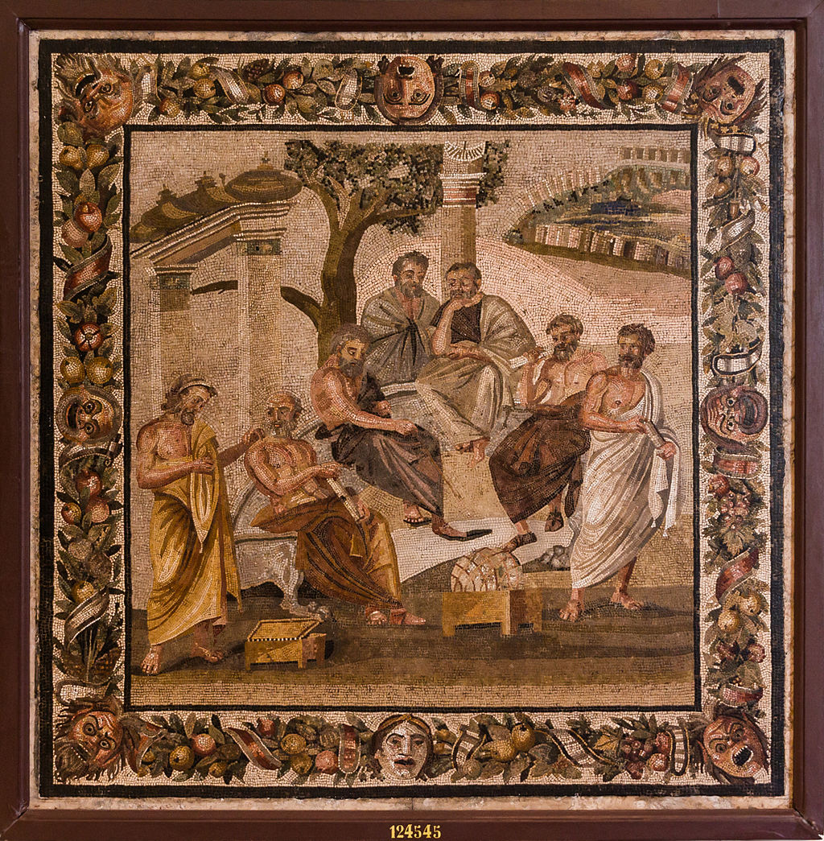
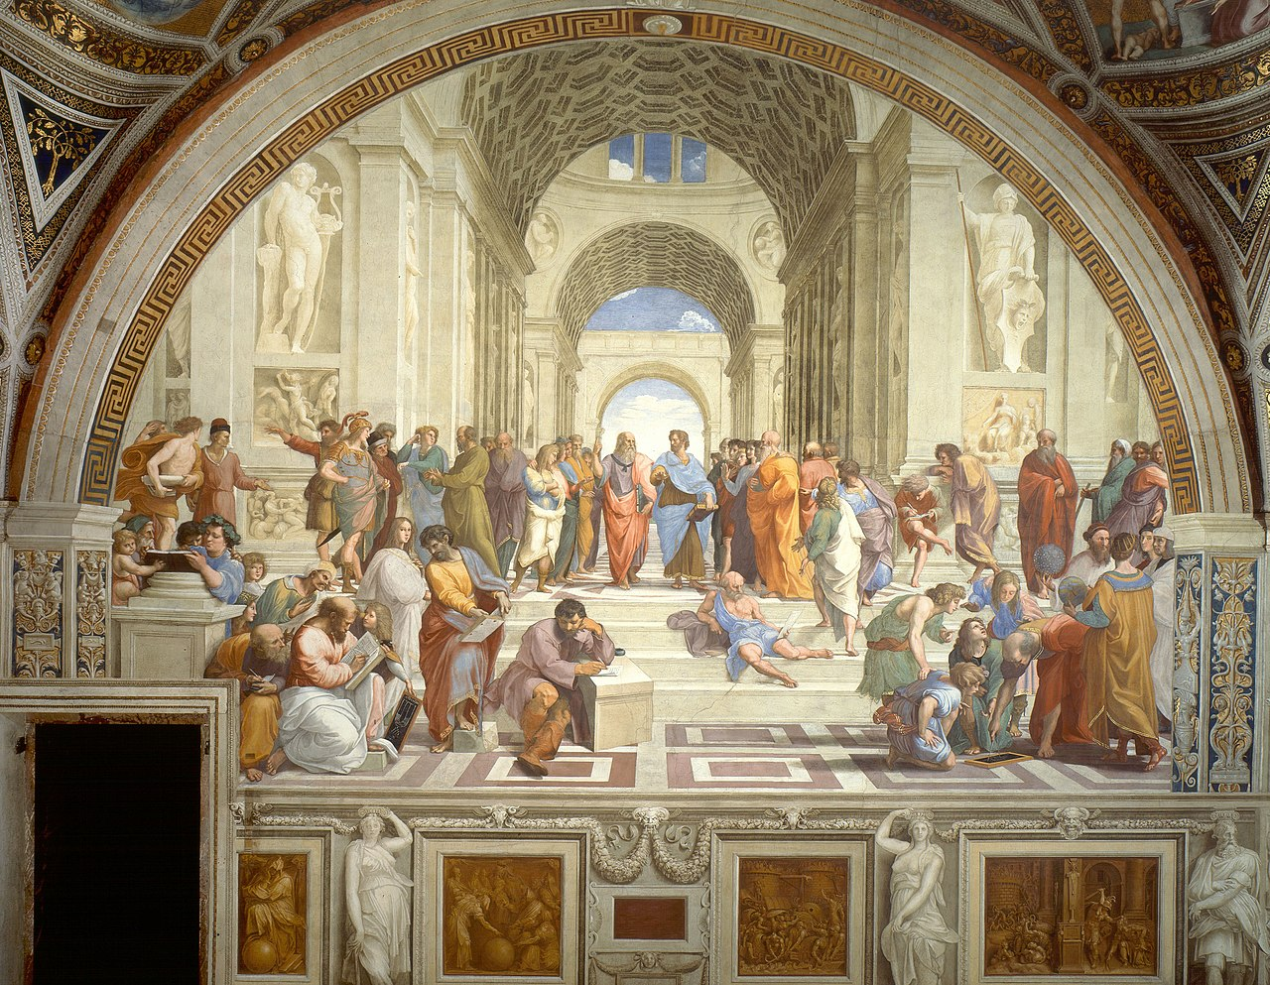
- L’Ecole d’Athènes, fresque, Raphael, Musée du Vatican (1510)
- Observez les positions des personnages de ces deux œuvres. Identifiez où se trouve Platon.
- Quelle vision de l’enseignement en Grèce antique est donnée à voir à l’époque romaine et à la Renaissance ?
- On appelait les élèves de l’Académie les péripatéticiens : recherchez la définition de ce mot et expliquez pourquoi on les appelait ainsi en vous appuyant sur ces deux œuvres.
Support pouvant être donné aux débutants pour faire moins peur que le texte grec complet.

Οἱ μὲν δὴ παῖδες εἰς τὰ διδασκαλεῖα φοιτῶντες διάγουσι μανθάνοντες δικαιοσύνην· et ils disent qu’ils y vont dans ce but, comme chez nous les enfants y vont pour apprendre les lettres. Οἱ δ' ἄρχοντες αὐτῶν διατελοῦσι la plus grande partie de la journée δικάζοντες αὐτοῖς. Γίγνεται γὰρ δὴ καὶ παισὶ, aussi bien qu’entre les hommes faits, ἐγκλήματα καὶ κλοπῆς καὶ ἁρπαγῆς καὶ βίας καὶ ἀπάτης καὶ κακολογίας καὶ ἄλλων et autres délits semblables ; Οὓς δ' ἂν γνῶσι τούτων τι ἀδικοῦντας, τιμωροῦνται. On châtie de même ceux qu’on prend à porter une fausse accusation. δικάζουσι δὲ, qui est la source de toutes les haines parmi les hommes, et qui cependant n’est point poursuivi en justice : ἀχαριστίας. Quand on voit qu’un enfant a pu être reconnaissant, et qu’il ne l'a pas été, on le châtie, et sévèrement. οἴονται γὰρ τοὺς ἀχαρίστους καὶ περὶ θεοὺς ἂν μάλιστα ἀμελῶς ἔχειν καὶ περὶ γονέας καὶ πατρίδα καὶ φίλους. Il leur semble aussi que l’ingratitude a pour compagne l’impudence : c’est, en effet, le guide le plus sûr vers tout ce qu’il y a de honteux. Διδάσκουσι δὲ τοὺς παῖδας καὶ σωφροσύνην· et ce qui contribue grandement à leur apprendre à être tempérants, c’est qu’ils voient chaque jour les plus âgés se montrer tempérants eux-mêmes. Διδάσκουσι δὲ αὐτοὺς καὶ πείθεσθαι τοῖς ἄρχουσι· et ce qui contribue grandement à leur éducation, sous ce rapport, c’est qu’ils voient les plus âgés pratiquer la même obéissance. Διδάσκουσι δὲ καὶ ἐγκράτειαν γαστρὸς καὶ ποτοῦ· et ce qui contribue à les rendre sobres, c’est qu’ils voient que les plus âgés ne vont prendre leur repas que quand leurs gouverneurs leur en ont accordé la permission. De plus, les enfants ne mangent pas chez leur mère, mais chez l’instituteur et aux heures que les gouverneurs prescrivent. Ils apportent de chez eux, pour nourriture principale, du pain, et pour assaisonnement, du cresson, puis une tasse pour aller boire, quand ils ont soif, en puisant à la rivière. πρὸς δὲ τούτοις μανθάνουσι καὶ τοξεύειν καὶ ἀκοντίζειν. Tels sont les exercices des enfants depuis leur naissance jusqu’à seize ou dix-sept ans : après quoi ils entrent dans la classe des adolescents.

Traduit par Eugène Talbot (1859)

Traduction

Les enfants vont aux écoles pour apprendre la justice ; et ils disent qu’ils y vont dans ce but, comme chez nous les enfants y vont pour apprendre les lettres. Leurs gouverneurs passent la plus grande partie de la journée à leur rendre la justice. Car il y a entre les enfants, aussi bien qu’entre les hommes faits, des accusations de vol, de rapine, de violence, de tromperie, d’injures et autres délits semblables ; et, si quelqu’un est convaincu de ces délits, on lui en inflige la peine. On châtie de même ceux qu’on prend à porter une fausse accusation. On juge encore un délit, qui est la source de toutes les haines parmi les hommes, et qui cependant n’est point poursuivi en justice : c’est l'ingratitude. Quand on voit qu’un enfant a pu être reconnaissant, et qu’il ne l'a pas été, on le châtie, et sévèrement. On croit que les ingrats se soucient fort peu des dieux, de leurs parents, de leur patrie, de leurs amis. Il leur semble aussi que l’ingratitude a pour compagne l’impudence : c’est, en effet, le guide le plus sûr vers tout ce qu’il y a de honteux. Ils enseignent encore aux enfants la tempérance ; et ce qui contribue grandement à leur apprendre à être tempérants, c’est qu’ils voient chaque jour les plus âgés se montrer tempérants eux-mêmes. Ils leur enseignent aussi à obéir aux chefs ; et ce qui contribue grandement à leur éducation, sous ce rapport, c’est qu’ils voient les plus âgés pratiquer la même obéissance. Ils leur enseignent enfin à se régler pour le manger et pour le boire, et ce qui contribue à les rendre sobres, c’est qu’ils voient que les plus âgés ne vont prendre leur repas que quand leurs gouverneurs leur en ont accordé la permission. De plus, 196 les enfants ne mangent pas chez leur mère, mais chez l’instituteur et aux heures que les gouverneurs prescrivent. Ils apportent de chez eux, pour nourriture principale, du pain, et pour assaisonnement, du cresson, puis une tasse pour aller boire, quand ils ont soif, en puisant à la rivière. En outre, ils apprennent à tirer de l'arc, à lancer le javelot. Tels sont les exercices des enfants depuis leur naissance jusqu’à seize ou dix-sept ans : après quoi ils entrent dans la classe des adolescents.

Traduit par Eugène Talbot (1859)

